Tugas 6: Praktikum Mandiri 6 Machine Learning
Hisyam Wildan Alfath - 0110222206
Teknik Informatika, STT Terpadu Nurul Fikri, Depok

E-mail: hisy22206ti@student.nurulfikri.ac.id

Abstract. Praktikum ini bertujuan untuk mengklasifikasikan jenis obat menggunakan algoritma machine learning dengan dataset Drug200. Proses analisis meliputi tahap pra-pemrosesan data, encoding fitur kategorikal, pembuatan visualisasi, serta pembangunan dan evaluasi model klasifikasi SVM. Hasil evaluasi menunjukkan akurasi prediksi yang sangat tinggi, serta visualisasi data dua dan tiga dimensi memperjelas pemisahan masing-masing tipe obat. Praktikum ini membuktikan bahwa pemrosesan dan analisis data yang tepat sangat mendukung keberhasilan model klasifikasi obat secara efektif dan akurat.
- Praktikum Mandiri 06
- Menghubungkan Colab dengan Google Drive
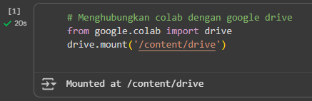
Kode ini memanggil modul drive dari google.colab untuk menghubungkan (mount) Google Drive ke lingkungan Google Colab, dan outputnya adalah muncul pesan “Mounted at /content/drive” yang menandakan folder Google Drive sekarang sudah bisa diakses pada path tersebut di Colab.
- Membaca dan Menampilkan Data CSV
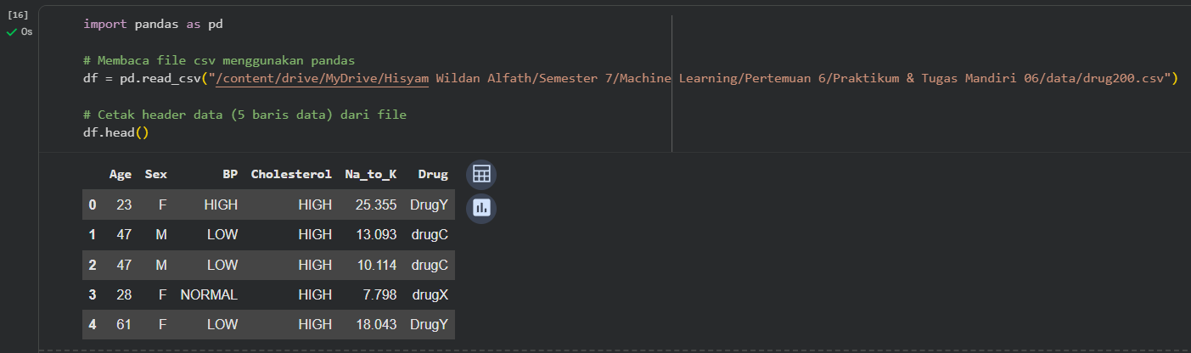
Kode pada gambar digunakan untuk membaca file data berformat CSV menggunakan library pandas, kemudian menampilkan 5 baris data pertama dari file tersebut dengan fungsi df.head(). Hal ini bertujuan untuk memastikan bahwa data berhasil dimuat ke dalam DataFrame dan untuk melihat struktur serta contoh isi data. Output yang dihasilkan menampilkan lima baris pertama dengan kolom-kolom seperti Age, Sex, BP, Cholesterol, Na_to_K, dan Drug, yang menunjukkan data masing-masing pasien dan jenis obat yang diberikan. Dengan cara ini, pengguna dapat melakukan pengecekan awal sebelum melanjutkan ke tahap analisis data selanjutnya.

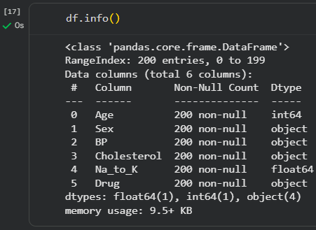
Kode ini digunakan untuk menampilkan informasi detail tentang DataFrame dengan fungsi df.info(). Output yang dihasilkan menunjukkan jumlah baris data (200 entries), nama dan jumlah kolom (6 kolom), tipe data setiap kolom (int64, float64, object), serta jumlah data non-null pada masing-masing kolom. Semua kolom memiliki 200 nilai non-null, yang berarti tidak ada data yang hilang (missing value), dan tipe data seperti Age bertipe int64, Na_to_K bertipe float64, sedangkan kolom lain seperti Sex, BP, Cholesterol, dan Drug bertipe object. Informasi ini penting untuk memastikan kelengkapan data sebelum melakukan analisis lebih lanjut.

- Statistik Deskriptif Data Numerik
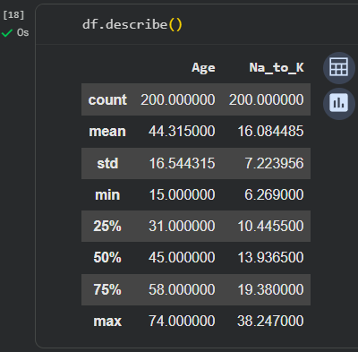
Kode ini digunakan untuk menampilkan statistik deskriptif dari data numerik pada DataFrame menggunakan fungsi df.describe(). Output yang dihasilkan memberikan informasi statistik seperti jumlah data (count), nilai rata-rata (mean), standar deviasi (std), nilai minimum (min), kuartil pertama (25%), median (50%), kuartil ketiga (75%), dan nilai maksimum (max) untuk kolom Age dan Na_to_K. Statistik ini sangat membantu untuk memahami sebaran dan karakteristik nilai-nilai numerik dalam dataset secara cepat sebelum melakukan analisis lebih lanjut.
- Menampilkan Nilai Unik dan Distribusi Data Kategorik
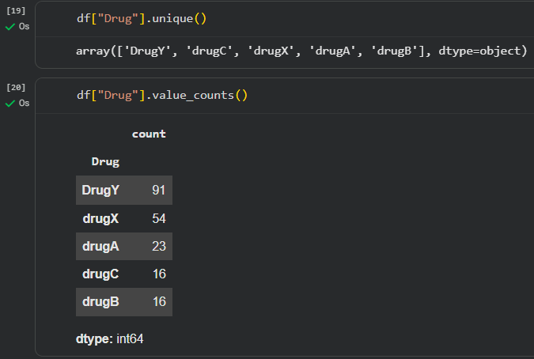
Kode ini digunakan untuk mengecek nilai unik dan menghitung distribusi setiap kategori pada kolom "Drug". Fungsi df["Drug"].unique() menampilkan seluruh kategori obat yang ada dalam data, yaitu DrugY, drugC, drugX, drugA, dan drugB. Selanjutnya, df["Drug"].value_counts() digunakan untuk menghitung jumlah kemunculan masing-masing jenis obat, di mana hasilnya menunjukkan DrugY sebanyak 91, drugX sebanyak 54, drugA sebanyak 23, serta drugC dan drugB masing-masing sebanyak 16 kali. Analisis ini sangat membantu untuk memahami proporsi data dalam variabel kategorik sebelum melakukan analisis lebih lanjut.
- Cek Data Duplikat
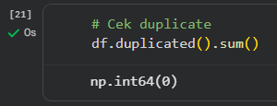
Kode ini digunakan untuk memeriksa apakah terdapat baris data yang duplikat di dalam DataFrame dengan fungsi df.duplicated().sum(). Output yang dihasilkan adalah 0, yang artinya tidak ada baris data yang duplikat pada dataset ini. Dengan demikian, seluruh data bersifat unik dan dapat digunakan langsung tanpa perlu membersihkan duplikasi terlebih dahulu.
- Memisahkan Fitur dan Target
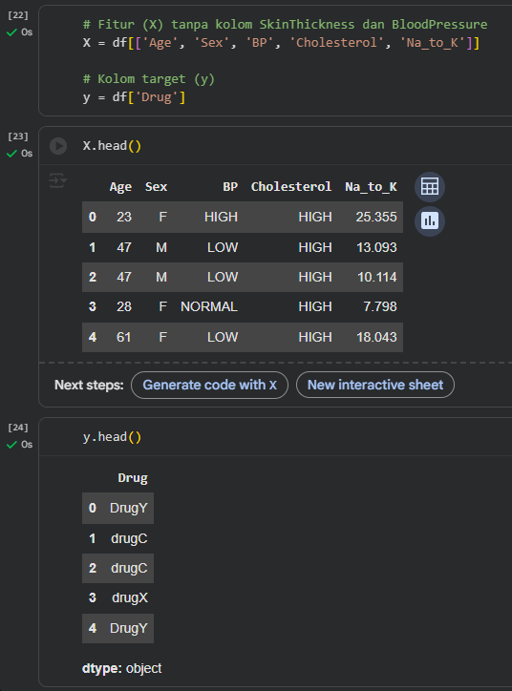
Kode ini digunakan untuk memisahkan data menjadi dua bagian utama: fitur (X) dan target (y). Fitur (X) terdiri dari kolom Age, Sex, BP, Cholesterol, dan Na_to_K, yaitu variabel-variabel yang akan digunakan sebagai input dalam proses analisis atau pemodelan. Sementara kolom target (y) berisi label Drug, yaitu jenis obat yang menjadi output yang ingin diprediksi. Output dari X.head() menampilkan lima baris pertama dari data fitur, sedangkan y.head() menampilkan lima baris pertama dari data target. Pemisahan ini merupakan langkah penting sebelum melakukan pelatihan model machine learning.
- Mengubah Data Kategorikal ke Numerik
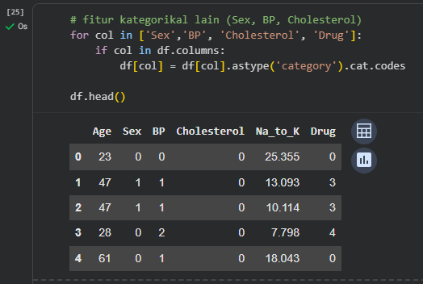
Kode ini digunakan untuk mengonversi kolom-kolom kategorikal ('Sex', 'BP', 'Cholesterol', 'Drug') menjadi nilai numerik dengan menggunakan kategori kode. Proses ini dilakukan dengan mengubah setiap kolom menjadi tipe 'category' lalu mengambil atribut cat.codes sehingga setiap kategori pada kolom tersebut diwakili oleh angka. Output df.head() menunjukkan bahwa nilai pada kolom-kolom tersebut kini telah berubah ke bentuk numerik, misalnya Sex, BP, Cholesterol, dan Drug yang semula berupa teks kini tampil sebagai 0, 1, 2, atau 3. Transformasi ini penting agar data dapat digunakan dalam algoritma machine learning yang hanya mendukung data berformat numerik.

- Encoding Data Kategorikal dengan LabelEncoder
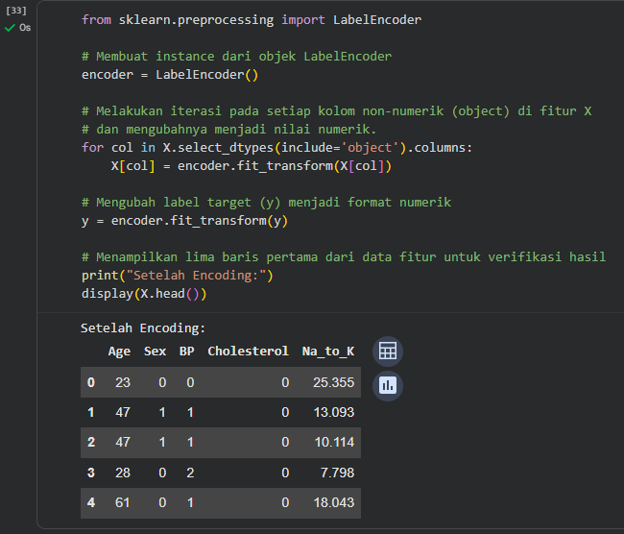
Kode ini digunakan untuk mengubah data kategorikal yang bertipe object menjadi numerik dengan bantuan LabelEncoder dari library scikit-learn. Langkah pertama adalah membuat instance LabelEncoder, lalu melakukan iterasi pada setiap kolom bertipe object di fitur X dan mengonversinya ke format numerik. Setelah itu, label target (y) juga diubah ke bentuk numerik. Hasil yang ditampilkan pada X.head() menunjukkan bahwa seluruh data kategorikal (Sex, BP, Cholesterol) kini sudah berbentuk angka, sehingga siap digunakan pada algoritma machine learning yang memerlukan input data numerik.

- Membuat dan Melatih Model SVM
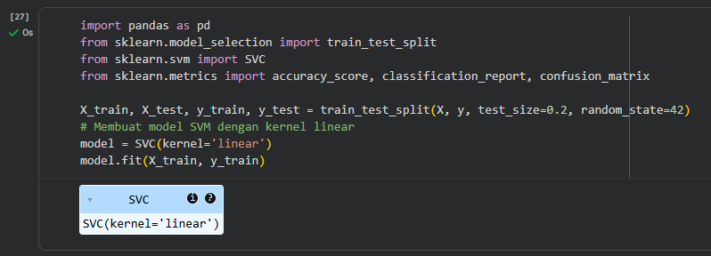
Kode ini digunakan untuk membuat dan melatih model Support Vector Machine (SVM) dengan kernel linear menggunakan library scikit-learn. Data X dan y dibagi terlebih dahulu menjadi data latih dan data uji dengan fungsi train_test_split (80% data untuk pelatihan dan 20% untuk pengujian). Selanjutnya, model SVM dengan kernel linear dibuat menggunakan SVC(kernel='linear') dan dilatih pada data latih menggunakan model.fit(X_train, y_train). Hasil output menunjukkan bahwa model sudah berhasil dibuat dan siap digunakan untuk proses prediksi atau evaluasi selanjutnya.
- Evaluasi Model SVM (Akurasi dan Laporan Klasifikasi)
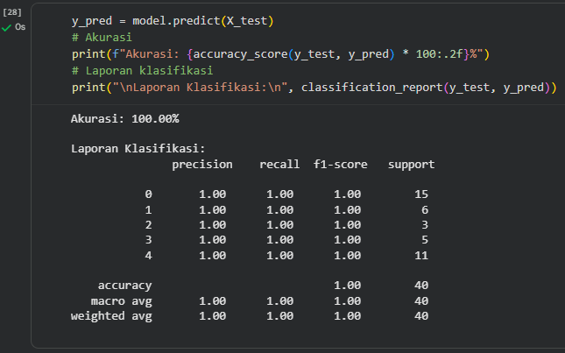
Kode ini digunakan untuk mengevaluasi performa model SVM dengan melakukan prediksi pada data uji (X_test), kemudian menghitung akurasi dan menampilkan laporan klasifikasi. Akurasi dihitung dengan accuracy_score dan ditampilkan dalam persentase, sedangkan classification_report menunjukkan metrik precision, recall, dan f1-score untuk masing-masing kelas. Output menunjukkan akurasi sebesar 100% pada data uji, yang berarti semua prediksi benar, serta nilai precision, recall, dan f1-score sebesar 1.00 pada setiap kelas. Ini menandakan bahwa model sangat baik dalam mengklasifikasikan data pada kasus ini.
- Membuat dan Menampilkan Confusion Matrix
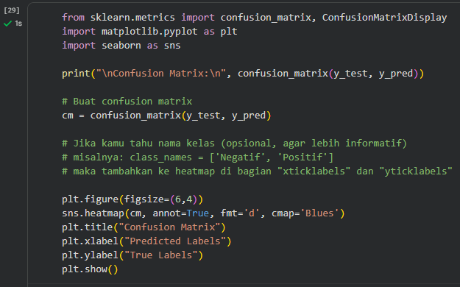
Kode ini digunakan untuk membuat confusion matrix yang berfungsi mengevaluasi performa klasifikasi model dengan melihat jumlah prediksi benar dan salah pada masing-masing kelas. Fungsi confusion_matrix dari sklearn.metrics digunakan untuk menghitung confusion matrix berdasarkan hasil prediksi dan label asli. Selanjutnya, confusion matrix divisualisasikan dalam bentuk heatmap menggunakan seaborn dan matplotlib agar interpretasi hasilnya lebih mudah dan informatif. Visualisasi ini menampilkan jumlah prediksi pada setiap kombinasi kelas asli dan kelas prediksi, sehingga dapat membantu mengidentifikasi potensi error atau dominasi kelas tertentu dalam model.

- Output Confusion Matrix
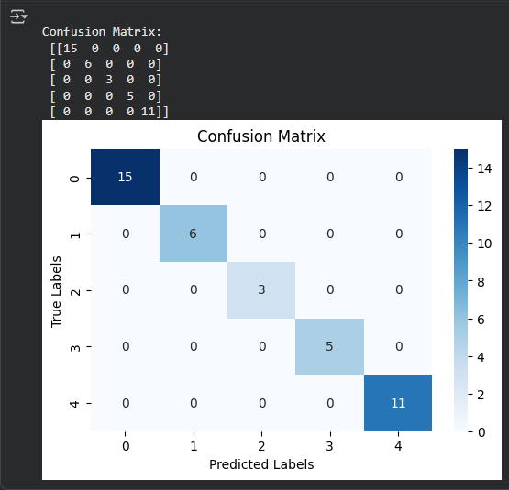
Output ini menampilkan hasil confusion matrix dalam bentuk matriks dan visualisasi heatmap. Angka-angka pada matriks menunjukkan jumlah prediksi yang benar untuk setiap kelas (ditandai pada diagonal) dan jumlah prediksi salah (jika ada di luar diagonal). Tampak seluruh nilai berada pada diagonal, seperti , yang menandakan semua sampel diuji berhasil diprediksi dengan benar sesuai kelas aslinya tanpa kesalahan klasifikasi. Visualisasi heatmap semakin memperjelas hasil tersebut, di mana semua kotak dengan jumlah terisi berada di diagonal utama. Hasil ini menunjukkan performa model sangat baik pada data uji.
- Membuat Scatter Plot Na_to_K vs Age dengan Warna Berdasarkan Drug
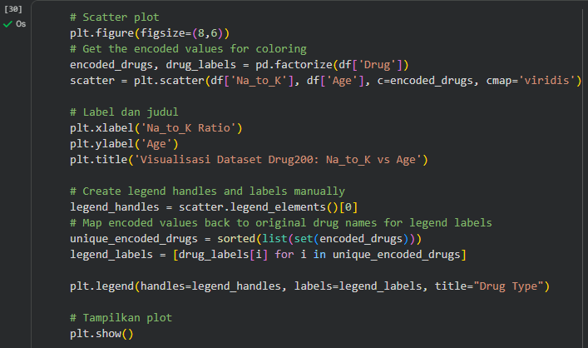
Kode ini digunakan untuk membuat visualisasi scatter plot yang menggambarkan hubungan antara rasio Na_to_K dan usia (Age) pada dataset Drug200. Warna titik pada plot merepresentasikan kelas obat (Drug) masing-masing data, yang sudah diencoding menjadi numerik. Scatter plot ini memudahkan pengguna untuk melihat pola distribusi data dan kemungkinan perbedaan karakteristik setiap jenis obat berdasarkan dua fitur tersebut. Legenda ditambahkan secara manual sehingga nama asli obat tetap terlihat, dan dengan cmap=’viridis’, visualisasi menjadi lebih mudah diinterpretasikan menurut tipe obat setiap data.
- Output Scatter Plot Na_to_K vs Age
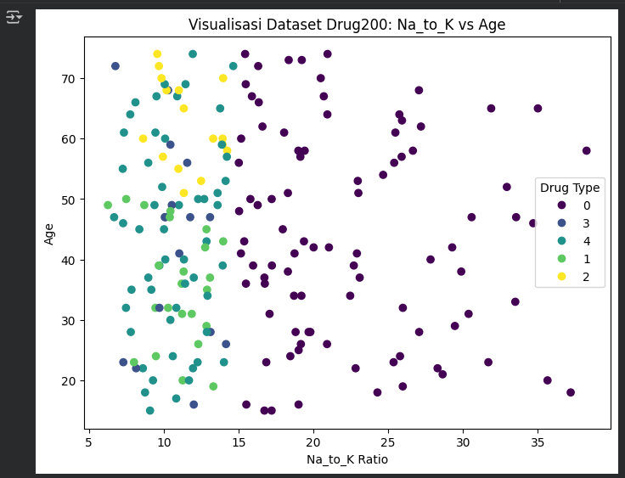
Output ini merupakan visualisasi scatter plot yang menampilkan hubungan antara variabel Na_to_K Ratio (sumbu X) dan Age (sumbu Y) pada dataset Drug200, dengan warna titik merepresentasikan jenis obat (Drug Type) yang di-encode menggunakan angka. Setiap warna pada plot menunjukkan kategori obat yang berbeda, sehingga pola distribusi tiap tipe obat terhadap dua fitur tersebut bisa diamati dengan jelas. Legenda di sisi kanan memudahkan identifikasi tipe obat berdasarkan warnanya, membantu dalam eksplorasi visual data dan pola karakteristik antar kelas obat.

- Membuat 3D Scatter Plot Klasifikasi Obat
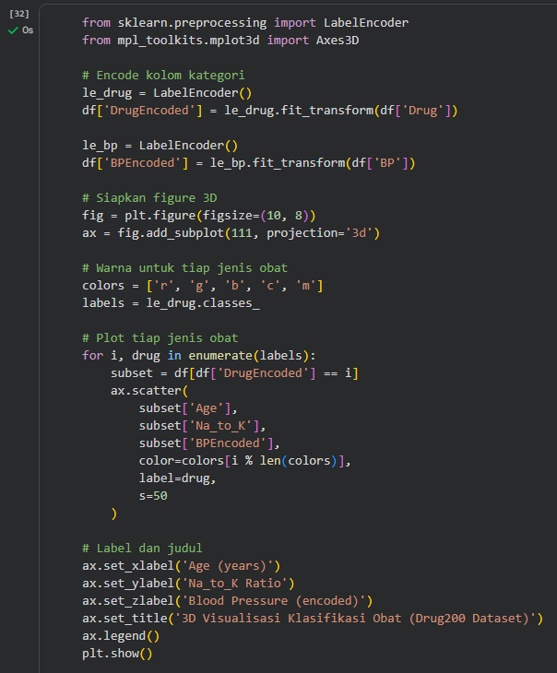
Kode ini digunakan untuk membuat visualisasi scatter plot 3D berdasarkan tiga fitur: usia (Age), rasio Na_to_K, dan tekanan darah (BP, yang telah diencoding) pada dataset Drug200. Setiap jenis obat diwakili warna berbeda, dan LabelEncoder digunakan untuk mengubah data kategorikal menjadi numerik. Data tiap kelas obat diplot secara terpisah sehingga distribusi dan pemisahan antar kelas obat dapat diamati dalam ruang tiga dimensi. Visualisasi ini sangat bermanfaat dalam mengeksplorasi pola dan hubungan antara fitur serta efektivitas pemisahan tiap tipe obat pada dataset.

- Output 3D Scatter Plot Klasifikasi Obat
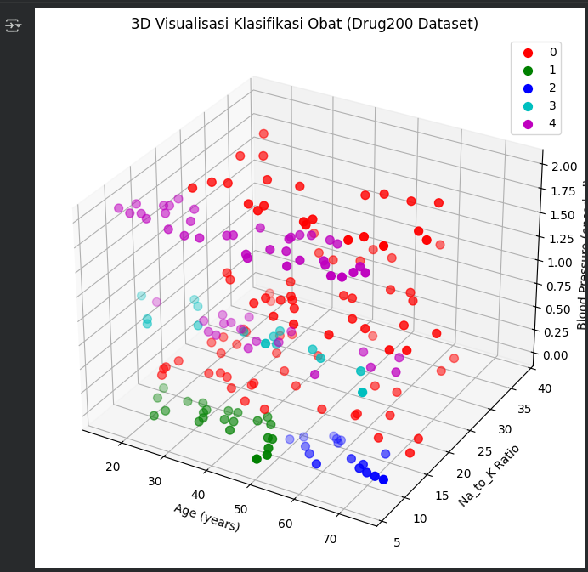
Output ini adalah visualisasi scatter plot 3D yang menggambarkan penyebaran data pada tiga variabel utama: Age (umur), Na_to_K Ratio (rasio sodium terhadap kalium), dan Blood Pressure (BP, dalam bentuk encoded). Setiap jenis obat direpresentasikan oleh warna berbeda pada grafik, sesuai dengan hasil encoding, dan legenda pada pojok kanan atas memudahkan pengenalan tipe obat. Visualisasi ini sangat membantu untuk melihat pola, pemisahan antar kelas obat, serta hubungan multidimensi antar fitur pada dataset Drug200. Data dari setiap kelompok obat tampak terdistribusi dengan pola dan kelompok warna tersendiri.
- Kesimpulan
Praktikum mandiri klasifikasi obat dengan machine learning ini menunjukkan pentingnya proses pra-pemrosesan data, transformasi fitur, dan eksplorasi visualisasi untuk memahami pola data secara menyeluruh. Model SVM dengan kernel linear yang diterapkan pada dataset Drug200 terbukti sangat efektif dan menghasilkan akurasi prediksi hingga 100% pada data uji, dengan hasil evaluasi dan visualisasi yang mendukung pemisahan kelas obat dengan baik. Seluruh rangkaian analisis memperkuat pemahaman bahwa tahapan encoding, pemilihan fitur, serta evaluasi model sangat krusial dalam menghasilkan sistem klasifikasi obat yang akurat dan informatif.

Link dataset Kaggle:
https://www.kaggle.com/datasets/prathamtripathi/drug-classification

Link Praktikum 05:
https://github.com/HisyamWildan/TI03_HisyamW.A_0110222206/blob/main/Pertemuan%205/Praktikum%20%26%20Tugas%20Mandiri%2005/notebooks/praktikum05.ipynb

Tugas Mandiri 05:
https://github.com/HisyamWildan/TI03_HisyamW.A_0110222206/blob/main/Pertemuan%205/Praktikum%20%26%20Tugas%20Mandiri%2005/notebooks/latihan05.ipynb

